Наука и образование

Международный конкурс исследовательских работ школьников «Research start 2020/2021»

Тема работы: Политика памяти в контексте современной истории на примере легиона «Идель-Урал»

Подготовил:
Петров Сергей Геннадьевич
ученик 9 «д» класса

МБОУ «Лицей №35» НМР РТ
города Нижнекамска, ул. Бызова, д. 10Б, 423585
телефон: 8855536-87-30

Руководители:
Лукавченко Ксения Михайловна,
учитель истории и обществознания;

Галиева Гульнар Исмагиловна,
учитель родного языка и литературы

МБОУ «Лицей №35» НМР РТ
города Нижнекамска, ул. Бызова, д. 10Б, 423585
телефон: 8855536-87-30

Нижнекамск, 2021

Содержание:

Введение………………………………………………………………………….3

Глава I. Электронные базы данных на сайте www.kremnik.ru Музея-мемориала Великой Отечественной войны: списки и таблицы……………………………………………………………………………5

1.1. Предатели или патриоты? Списки бывших военнослужащих 825-го батальона волго-уральского легиона …………………………………………6
1.2. Список легионеров, составленный заведующим Музеем-мемориалом Великой Отечественной войны 1941–1945 гг. М. В. Черепановым………..8

Глава II. Газета «Идель Урал» как малоизвестный источник в истории Великой Отечественной войны……………………………………………………………………………12

Заключение……………………………………………………………………..17

Список литературы…………………………………………………………….18
Приложение № 1. Список… партизан, бывших военнослужащих 825-го батальона, распределенных в I-ю Белорусскую партизанскую бригаду Я. Захарова в отряд Г. Курмелева……………………………………………….19

Приложение № 2. Распределение легионеров по году рождения………….20

Приложение № 3. Распределение легионеров по месту рождения………...22

Приложение № 4. История поиска газеты «Идель Урал»………………….23

Приложение № 5……………………………………………………………….25

Введение

Указом Президента России В. В. Путина от 8 июля 2019 г. «в целях сохранения исторической памяти и в ознаменование 75-летия Победы в Великой Отечественной войне 1941–1945 годов» 2020 г. объявлен Годом памяти и славы.

В исторической науке существует понятие «политика памяти». Политика памяти, если говорить кратко, представляет собой продуманную систему форм и способов политизации прошлого в целях управления коллективной исторической памятью народа. Соотнося это понятие с информацией о легионе «Идель-Урал», мы старались добиться более позитивного отношения к военнопленным с тем, чтобы анализ исторических событий не строился исключительно на признании легионерами собственной вины за политику фашистской Германии и СССР.
Исследование опирается как на изученные источники, так и на архивные данные. Научная ценность данного исследования заключается в актуальности выбранной темы. Основным местом событий исследования является республика Татарстан.
Объект исследования: легион «Идель-Урал». Большой общественный резонанс в Республике Татарстан вызвали публикации неполных списков татарских легионеров, перешедших на сторону белорусских партизан. Поэтому предметами исследования в первой части являются списки легионеров, опубликованные в ряде статей в популярных и научно-публицистических изданиях, в нескольких книгах и в сети Интернет, а также список легионеров, составленный заведующим Музеем-мемориалом Великой Отечественной войны 1941–1945 гг. Черепановым Михаилом Валерьевичем тех, кто погиб или пропал без вести, во второй части – номера электронной версии газеты «Идель-Урал».

Данное исследование ставит цель проследить изменение политики памяти в отношении легиона «Идель-Урал». Преследуя эту цель, мы с начала делаем акцент на политику памяти, которая присутствовала в СССР по отношению к легиону «Идель Урал». Ценными источниками для корректировки политики памяти послужили современные периодические издания в республике Татарстан. Для реализации цели исследования ставим следующие задачи:

- изучить состав списков легионеров;

- проанализировать составленный М. В. Черепановым список легионеров по годам рождения и месту рождения;

- проанализировать систему пропаганды и агитацию в немецком плену на основе газеты «Идель Урал»
Методы: анализ и синтез информации периодических изданий;
- метод сравнения, выявляющий соответствия изучаемого объекта с другими объектами;

- метода краудсорсинг для аналитики данных — ручной анализ силами большого количества людей;

- графический метод.
Хронологические рамки работы охватывают период с 1941 по 2020 год.

I. Электронные базы данных на сайте www.kremnik.ru Музея- мемориала Великой Отечественной войны: списки и таблицы.
Патриоти́зм — нравственный и политический принцип, социальное чувство, содержанием которого является любовь, привязанность к Родине и готовность пожертвовать своими интересами ради неё. Это определение с сайта Википедия. Огромное количество ярких примеров проявления патриотизма можно найти в военное время. Хорошо, что современная молодежь знает о войне только по художественным произведениям. Основные идеи их о том, что настоящий патриот не посмеет предать Родину даже под угрозой смерти, а так же то, что предательство Родины позорно и не знает прощения.
Лучшие произведения о Великой Отечественной войне, по мнению сайта www.100bestbooks.ru, «Судьба человека» М. Шолохова, «Два капитана» В. Каверина, «Василий Теркин» А.Т. Твардовского. Я их читал. Я читаю много литературы и смотрю художественные и документальные фильмы о партизанском сопротивлении немцам. Особенно сильное впечатление на меня произвел художественный фильм «Восхождение» по повести В. Быкова «Сотников», а также документальный фильм «Война непрощенных» режиссера Дениса Красильникова, ставший победителем в номинации «Лучший полнометражный документальный фильм» на XI Казанском международном фестивале мусульманского кино. Фильм этот про легион «Идель-Урал» из военнопленных, который служил на стороне врага, но перешел на сторону партизан.
С 2005 г. группа московских и казанских исследователей, в которую входят профессор МГИМО, доктор исторических наук А. А. Ахтамзян, генерал-полковник, доктор юридических наук М. С. Хакимов, кандидат исторических наук Р. Б. Гайнетдинов, проводит планомерное исследование подвига бывших военнослужащих 825-го батальона Волго-татарского легиона («Идель-Урал»), которые 23 февраля 1943 г., прибыв в Витебскую область (Белоруссия) в составе карательных отрядов для борьбы с партизанским движением, подняли вооруженное восстание, и, перебив немецких офицеров, в организованном порядке перешли на сторону партизан. В составе батальона были преимущественно татары, которые впоследствии участвовали в героической борьбе за освобождение от немецко-фашистских захватчиков. Многие из них погибли.

1.1. Предатели или патриоты? Списки бывших военнослужащих 825-го батальона волго-уральского легиона

8 апреля 1942 года в Витебской области на оккупированной территории Витебского, Суражского и Городокского районов была создана 1-я Белорусская партизанская бригада под командованием М. Ф. Шмырёва ( «батьки Миная») и Р. В. Шкредо. К середине 1942 года было уже 14 партизанских бригад, к концу года — 56, а к концу 1943 года — 180 партизанских бригад.
Партизанские бригады, выросшие из отряда «батьки Миная», жгли фашистские гарнизоны, снабжали Красную армию ценными разведсведениями. Немецкое командование не могло терпеть такого положения и время от времени посылало на Витебщину карательные экспедиции. Одна из таких экспедиций под названием «Шаровая молния» с привлечением 820-й армейской дивизии и карательных отрядов была организована в начале февраля 1943 года. 20 февраля сюда прибыл 825-й батальон, который связался с партизанами.
Переход татарского батальона на сторону партизан имел огромное значение. Мало того, что он нарушил общий ход наступления немцев против партизан в районе Витебска и осложнил их положение на правом фланге, где противник получил неожиданное подкрепление в живой силе и вооружении. Прежде всего, он подорвал доверие германских властей к коллаборационистам - немцы стали опасаться направления легионеров в восточные оккупированные области.

Проанализировав списки легионеров на сайте www.kremnik.ru Музея-мемориала Великой Отечественной войны я распределил данные в схему.
Схема № 1. Количество легионеров, перешедших на сторону партизан в Витебской области в начале февраля 1943 года.

Восставшие легионеры, прорываясь к партизанам, понесли большие потери. До партизан добралось 476 человек. 825-й батальон после перехода был расформирован. Большинство из перешедших на сторону партизан бывших военнослужащих 825-го батальона были распределены в I-ю Белорусскую партизанскую бригаду Я. Захарова в отряд Г. Курмелева. (см. Приложение № 1)

Время идет… В 2016 году Институт истории им. Ш. Марджани АН РТ издал книгу «Нам жить и помнить. Татарская АССР в годы Великой Отечественной войны (1941-1945 гг.)», авторами которой являются Кабирова А.Ш., Кривоножкина Е.Г. и Бушуев А.С. Примечательно то, что в книге, адресованной широкому кругу читателей, рассматриваются не только вопросы сохранения памяти о ратных и трудовых подвигах наших земляков, но и, наравне с ними, упоминается легион «Идель-Урал», подвиг 825 батальона, деятельность его участников в партизанских отрядах Белоруссии.

1.2. Список легионеров, составленный заведующим Музеем-мемориалом Великой Отечественной войны 1941–1945 гг. М. В. Черепановым
Самая большая проблема с военнопленными на сегодняшний день — по ним нет единого хранилища информации.
Список легионеров, составленный заведующим Музеем-мемориалом Великой Отечественной войны 1941–1945 гг. М. В. Черепановым, нам переслали в прошлом году. Как сказал сам Михаил Валерьевич, что этот список был разослан по музеям Татарстана, с целью поиска легионеров, пополнения списка и получения более подробной информации. В раннем варианте списка более 4000 легионеров. Список пополняется и сегодня.
Список структурирован в программе Excel по столбцам:
Таблица № 1
№ | PRIM | FIO | GOD_ROG | OBL_ROG | MESTO_ROG | MOB_RVK | ZVANIE | DOLZNOST | MESTO_SL | PRICH_SM
 |  | ФИО | Год рождения | область рождения | место рождения | мобилизация в РВК | звание | должность | место службы | причина смерти
DEN_SM | MES_SM | GOD_SM | OBL_VIB | MESTO_VIB | GOSPITAL | OPIS | DELO | LIST | SYST
день смерти | месяц смерти | год смерти | область выбытия | место выбытия | госпиталь | опись | дело | лист | состояние

продолжение таблицы № 1
Изучая таблицу, мы решили проанализировать ее по двум критериям: по году рождения и по месту рождения легионеров.
Начинаем анализ таблицы по году рождения. Обращаясь к истории, мы видим, что в соответствии с Указом Президиума Верховного Совета СССР от 22 июня 1941 г., с 23 июня была объявлена мобилизация военнообязанных 14 возрастов (1905—1918 гг. рождения). Это размах лет призывников от 23 до 36 лет. Это не «зеленая молодежь» призывных возрастов 1918-1923гг, а взрослые мужчины, или уже отслужившие в Красной армии, или неоднократно прошедшие до войны военные сборы. А призывники 1919 — 1921 годов уже были призваны в Красную Армию ранее, в 1939 — 1940 гг.
Вторая мобилизация в 1941 году была объявлена 10 августа - вскоре после падения Смоленска, когда масштабы военной катастрофы стали во многом очевидны. Какие призывные возраста призывают на этот раз? Призывают молодежь 18-19 лет (рвущихся в бой) и 37-51-летних мужчин, причем больше половины из этого призыва (родившиеся в 1890-1899гг) хорошо помнили Первую мировую или сами участвовали в ней. В последующем призывной возраст составлял 17,5—55 лет. Последний призывной год в ВОВ был 1926. Это те, кто участвовал в боевых действиях. Но были и 1927 года, их не отправляли на фронт.
Здесь мы поговорим языком статистики, как инструментом анализа. Нами составлена таблица по возрасту мобилизация военнообязанных. Для большей наглядности таблица переведена в цветовую диаграмму. (см. Приложение № 2) Статистический обзор, согласно данным списка легионеров погибших или пропавших без вести, показывает следующие данные:
- большинство призывников было от 23 до 36 лет;
- лидирующей строчкой является возраст 23 года;
- размах лет составляет от 52 до 13 лет (скорее всего, оказался в плену не как военный, а как гражданский);
- самые молодые в списке: один человек – 13 лет, два человека – 15 лет, семь человек – 16 лет;
- самые старшие в списке: один человек – 52 года, один человек – 50 лет, два человека – 48 лет.
Анализируя список погибших и пропавших без вести по году рождения, можно сделать микровывод о том, что выделяется большая доля молодежи среди призывников. Это говорит о том, что они были патриотами, не уклонились от мобилизации. Начальный этап войны для Советского Союза был наиболее тяжелым. Основная масса погибших в ходе войны легионеров была в возрасте от 20 до 35 лет. Наибольшее число мобилизованных приходилось на 1907-1916 и 1920-1927 год рождения.
Изучаем список по месту рождения легионеров. Он составлен учитывая упразднённые районы Татарстана. Первоначально АТССР делилась на 10 кантонов. C 1924 года начался процесс упразднения кантонов и образования на их месте новых административных районов. Он завершился 23 июля 1930 года, когда районно-кантональное территориальное деление было полностью заменено районным. До конца 1940-х годов число районов постепенно увеличивалось. Так, на 1948 год территория Татарской АССР делилась уже на 70 районов и 3 города республиканского подчинения (Казань, Зеленодольск и Чистополь)после этого, до 1963 года, число районов стало уменьшаться, пока в конце 1963 года не началось восстановление упразднённых районов. На сегодняшний день в республике Татарстан 43 района.

При дальнейшем анализе электронной таблицы было установлено количество уроженцев Татарской АССР из 43 районов. Нами составлена таблица по месту рождения военнообязанных, место призыва в Красную Армию совпадает не всегда, в большей степени неизвестно. Для большей наглядности таблица переведена в цветовую гамму на карту районов республики Татарстан. (см. Приложение № 3 )
С учетом часто меняющегося административного деления территории ТАССР, у многих легионеров в графе «место рождения» стоит слово Татария. Оно и занимает лидирующее место. Как видно из таблицы больше всего погибших уроженцы Арского района, Сабинского района и Казани.
Используя метод краудсорсинга для аналитики данных (ручной анализ силами большого количества людей), мы проанализировали таблицу по двум показателям: по году рождения и по месту рождения. Учащимся 9-х классов раздали бланки для подсчета, распределили интервалы номеров подсчета и за определенный промежуток времени был подведен итог по выбранным критериям. (см. Приложение № 3 )

75 лет идут споры о том, какие безвозвратные потери понесла Красная Армия в годы Великой Отечественной войны. В исследованиях на тему о реальных людских потерях страны такая категория как
«погибшие и казненные коллаборационисты» не учитывалась.

Мы проанализировали списки и выяснили, что погибшие и пропавшие без вести легионеры оказались в основном самые молодые и дееспособные люди.

II. Газета «Идель-Урал» как малоизвестный источник в истории Великой Отечественной войны
В 2017 году вышло в свет научно-энциклопедическое издание «Татарская периодическая печать», рекомендованное Учёным советом Института татарской энциклопедии и регионоведения АН РТ. Издание адресовано всем интересующимся историей прессы татар. Справочник посвящен татарской периодике и объединяет в себе информацию о наиболее значимых изданиях на татарском языке, выходивших как на территории России, так и за её пределами. Примечательно, что справочник дает пояснительную информацию на более чем 400 изданий, но развернутой информации о газете «Идель Урал» нет.
Газету «Идель-Урал» издавали в Берлине для военнопленных и легионеров татар второй мировой войны. В книге Абдулхана Ахтамзяна «Муса Джалиль и его соратники в Сопротивлении фашизму» есть информация о том, что копии комплекта этой газеты были переданы немецким энтузиастом-исследователем в Национальный Архив Республики Татарстан в 2004 году. Но обращение в архив положительных результатов не дало. Газету в Татарстане найти не удалось.
Пропаганда в годы второй мировой войны играла исключительно важную роль для каждой из воюющих сторон. Организации пропаганды в действующей армии, в тылу и на международной арене придавали серьезное значение как в СССР, так и в нацистской Германии. И одним из важных «инструментом» ведения войны являлась периодика – газеты и журналы. Мы обратимся к тем из них, которые германской стороной предназначались для «восточных добровольцев». Эти издания распространялись и среди легионеров, т.е. в войсках, и внутри самой Германии. Издания на татарском языке - это газета Волго-татарского легиона «Идель-Урал», журналы «Татар әдәбияты» и «Германча-татарча белешмә» («Deutsch-tatarisches Nachrichten-blatt») и газета Восточнотюркского боевого соединения СС «Тюрк бирлиги» («Идель-Урал»).
Газета «Идель-Урал» издавалась регулярно с 15 ноября 1942 г. один раз в неделю, как правило, на четырех страницах, но в отдельных случаях выпускались восьмистраничные (сдвоенные) либо шестистраничные номера. Печаталась она на принятом у татар в 30-е годы латинском шрифте. Редакция газеты располагалась в Берлине. Номера газеты набирались в типографии издательства «Deutscher Verlag». Главным редактором газеты затем стал Кыям Галиев.

Сохранность таких изданий оставляет желать лучшего: в библиотеках ни одно из них не сохранилось в полном виде. Подшивка газеты «Идель-Урал» хранится в Берлинской библиотеке - здесь имеются номера газеты, начиная с № 34 (40) от 22 августа 1943 г. до № 25(82) от 23 июня 1944 г.

Немцы знали один важный культурно-политический аспект. А именно, с 1939 года татарская письменность перешла с латиницы на кириллицу, и этот переход не был простым. Насильственное внедрение кириллицы носило отрицательные последствия. Это послужило причиной тому, что газета «Идель-Урал» печаталась на латинице, что существенно затруднило нам перевод статей, поэтому мы решили остановиться на переводе заголовков.
Заголовки статей представляют особый интерес, так как заложенная в них информация настраивает восприятие читателя на ту сферу знаний, которая отражает воссоздаваемую в тексте действительность. Автор статьи получает потенциальную возможность влиять на читателя не только через содержание основного текста, но и, по средством сведений, активизируемых заголовком.
Пропаганда как особый вид оружия и элемент тотальной политики активно использовалась на страницах газеты «Идель-Урал». Это видно из таблицы заголовков первых и вторых страниц газет.

Политическая пропаганда в газете «Идель-Урал»
Таблица № 2
№ газеты | Рубрика. Название статьи. | Примерный перевод
1943 год

22 августа 1943 года  стр. 1 | 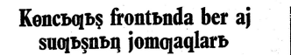 | Итоги войны на Восточном фронте за последний месяц
22 августа 1943 года  стр. 2 | 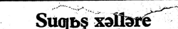 | Военные события
5 сентября 1943 года стр. 1 | 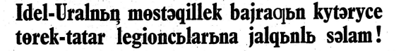 | Приветствием независимый тюрко-татарский батальон легионеров Идель-Урал
5 сентября 1943 года стр. 1 | 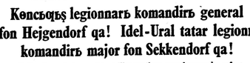 | Командиру восточного легиона – генералу Хеджендорфу!  Командиру татарского легиона майор Секкендорфу!
5 сентября 1943 года стр. 2 | 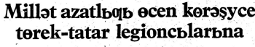 | Татаро-турецким легионерам за национальную свободу
5 сентября 1943 года стр. 2 | 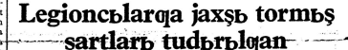 | Легионерам созданы хорошие условия жизни
5 сентября 1943 года стр. 2 |  | Наша страна
19 сентября 1943 года стр. 1 | 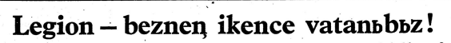 | Легион – наша вторая Родина!
1944 год

9 января 1944 года стр. 1 |  | Новогоднее обращение Адольфа Гитлера
16 января 1944 года  стр. 1 |  | Придет час расплаты
23 января 1944 года  стр. 1 | 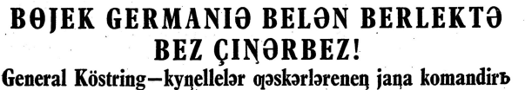 | Вместе с Великой Германией мы победим!  Генерал Костринг – новый командир
30 января 1944 года  стр. 1 | 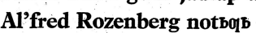 | Свобода может быть достигнута только силой оружия. Выступление Альфред Розенберга
6 февраля 1944 года  стр. 1 | 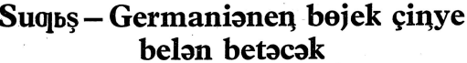 | Война закончится Великой Победой Германии
13 февраля 1944 года  стр. 1 | 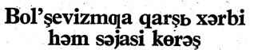 | Военная и политическая борьба против большевизма

Пропаганда признавалась руководством Третьего Рейха важнейшим средством ведения войны и была поставлена на службу захватническим целям Германии. Следует отметить, что нацистская пропаганда не добилась полных успехов легионе «Идель-Урал».
В таблице № 3 представлен список заголовков статей о положении в СССР.
Статьи об СССР
Таблица № 3
№ газеты | Рубрика. Название статьи. | Примерный перевод
22 августа 1943 года  стр. 3 |  | Москва и религия
12 сентября 1943 года стр. 3 | 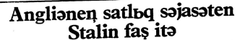 | Английскую политику разоблачает Сталин
26 сентября 1943 года стр. 4 | 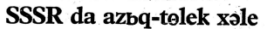 | Продовольственная ситуация в СССР

Наряду с политическими статьями, были и статьи культурного и просветительного характера: литературные, исторические, религиозные.

Легион и культура
Таблица № 4

№ газеты | Рубрика. Название статьи. | Примерный перевод
22 августа 1943 года  стр. 4 | 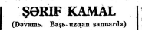 | Шариф Камал (начало в предыдущих номерах)
3 октября 1943 года  стр. 1 |  | Соотечественников - легионеров поздравляем с Ураза-байрам
17 октября 1943 года  стр. 1 | 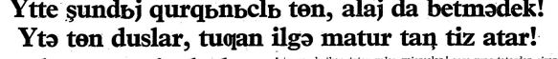  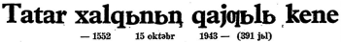 | Прошла такая страшная ночь, но мы не сдались!  Пройдет ночь, друзья, в родном краю утро наступит!  Печальный день для татарского народа

Газета, как одно из средств массовой информации, конструирует сознание и даже во многом определяет поведение людей, используя методы психологической обработки.
Газета «Идель Урал», являлась важным сегментом такого процесса как пропаганда. Политика немцев в отношении пропаганды в рядах легионеров имела свои особенности, в первую очередь преследующую ликвидацию советского самосознания. Людям пришлось столкнуться не только с силой немецкого оружия, но и с изощренным идеологическим воздействием. Но мы знаем, что легионеры из батальонов часто бежали к местным партизанам. Другие батальоны были распущены или в боевых действиях не участвовали. Следовательно, делаем вывод: пропагандистские усилия нацистов оказались не состоятельными.

Заключение
Без освоения общественным сознанием трагического опыта Великой Отечественной войны представляется невозможным движение российского общества к реальной модернизации. Исторический опыт показывает, что общественный прогресс может быть успешным только в том случае, когда все общество едины в общем гражданском чувстве ответственности перед историей.
Попав в плен, испытав и выдержав в гитлеровских концлагерях нечеловеческие мучения и издевательства, предпочтя предательству смерть в бою с фашистскими оккупантами участники батальона «Идель Урал» нашли в себе мужество вновь обрести свободу. Перейдя на сторону белорусских партизан, отдали свои жизни «на нашем берегу», и после смерти, через десятилетия, возвращаются к своим семьям, родным и близким из небытия, обретя снова свои имена, фамилии и известность. Касаясь отношения татар к войне против исторической родины, нами было получено видение следующим образом: они не сражались против соотечественников в Советском Союзе, а воевали за их свободу.

Проведенное исследование показало, что изученные электронные ресурсы обладают уникальными особенностями и являются не только памятником подвигу павших, но и важнейшими историческими источниками по проблеме изучения безвозвратных людских потерь в годы Великой Отечественной войны. Их огромный информационный потенциал способствует воссозданию реальной картины невосполнимых утрат нашего государства в 1941-1945 и изменению политики памяти, проводимой в СССР. Самое наглядное проявление этого направления – провозглашение указом Президента РФ 2020 г. Годом памяти и славы. Посмотреть в глаза прошлому – признак духовной зрелости, что для одного человека, что для целого народа.

Список литературы:
1. Ахтамзян А. Переход 825-го батальона к партизанам в Белоруссии. /В кн.. Ахтамзян А. Муса Джалиль и его соратники в сопротивлении фашизму. Казань, 2006.
2. Ахтамзян А. Провал операции «Кугельблиц». //Татарстан. – 2008. – № 2. - С.59-61;.
3. Ахтамзян А. Кто они, неизвестные герои? //Татарстан. – 2008 –№ 4. - С.47-49;
4. Гайнетдинов Р. Переход 825-го батальона легиона «Идель-Урал» на сторону белорусских партизан. // Гасырлар авазы - Эхо веков. – 2005. - № 1. – С.23-30
5. Гилязов И.А. «На другой стороне: Коллаборационисты из поволжскоприуральских татар в годы Второй мировой войны» – Казань, 1998;
6. Гилязов И.А. «Легион «Идель Урал»: представители народов Поволжья и Приуралья под знаменами «третьего рейха». – Казань, 2005.

7. Кабирова А.Ш., Кривоножкина Е.Г., Бушуев А.С. Нам жить и помнить. Татарская АССР в годы Великой Отечественной войны (1941-1945 гг.) / Институт истории им. Ш. Марджани АН РТ. Казань: Фолиант, 2016. 248 с.
8. Татарская периодическая печать: Научно-энциклопедическое издание / Сост. и науч. ред. Р.А.Айнутдинов, З.З.Гилазев. – Казань: Изд-во Академии наук РТ, 2017 – 200 с.

9. Журнал «Гасырлар авазы - Эхо веков», 2009, № 1, с.58-72

10. https://m.realnoevremya.ru/articles/56975-legionery-idel-urala-v-1943-1944-godah-spasli-ne-tolko-svoyu-chest-no-i-chest-narodov-povolzhya

Список литературы для ознакомления:

1. Романько О.В. «Легион под знаком Погони. Белорусские коллаборационистские формирования в силовых структурах нацистской Германии (1941 – 1945)» – Симферополь: Антиква, 2008. – 304 с.

2. Романько О.В. «Особенности процесса создания белорусских коллаборационистских формирований на заключительном этапе Великой Отечественной войны (зима – лето 1944 года)» // Вестник Волгоградского государственного университета. – 2015. - №4(34). – С. 87-99.

Приложение № 1. Список партизан, бывших военнослужащих 825-го батальона, распределенных в I-ю Белорусскую партизанскую бригаду Я. Захарова в отряд Г. Курмелева

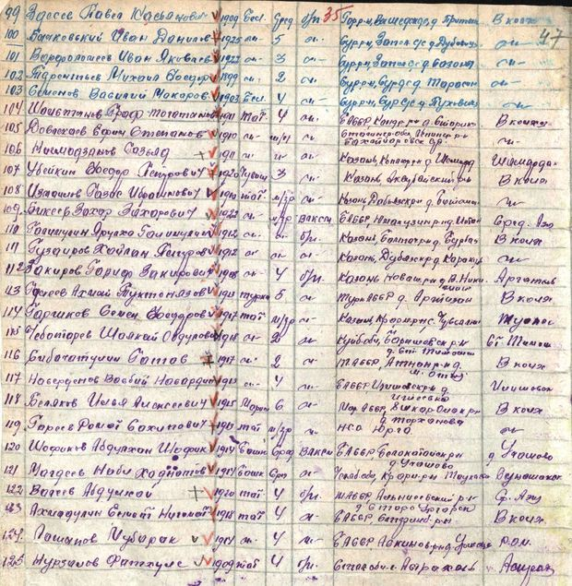

https://realnoevremya.ru «Легионеры «Идель-Урала» в 1943—1944 годах спасли не только свою честь, но и честь народов Поволжья»

Приложение №2. Распределение легионеров по году рождения
Таблица № 5
№ | Год рождения  – количество человек | № | Год рождения  – количество человек | № | Год рождения  – количество человек
1 | 1918 - 328 | 13 | 1917 - 157 | 25 | 1901 - 39
2 | 1912 - 292 | 14 | 1923 - 148 | 26 | 1925 - 36
3 | 1919 - 276 | 15 | 1908 - 138 | 27 | 1902 - 35
4 | 1921 - 274 | 16 | 1909 - 128 | 28 | 1898 - 17
5 | 1920 - 238 | 17 | Нет – 114 | 29 | 1896 - 15
6 | 1913 - 230 | 18 | 1907 – 109 | 30 | 1899 - 11
7 | 1914 - 229 | 19 | 1905 - 89 | 31 | 1897 - 10
8 | 1916 - 224 | 20 | 1906 - 88 | 32 | 1895 -8
9 | 1915 - 220 | 21 | 1904 - 57 | 33 | 1926 - 7
10 | 1922 - 210 | 22 | 1903 – 54 | 34 | 1894 -3
11 | 1910 - 199 | 23 | 1900 - 46 | 35 | 1893 -2  1927 -2
12 | 1911 - 198 | 24 | 1924 - 44 | 36 | 1889-1  1890 – 1  1929 -1

Диаграмма №1
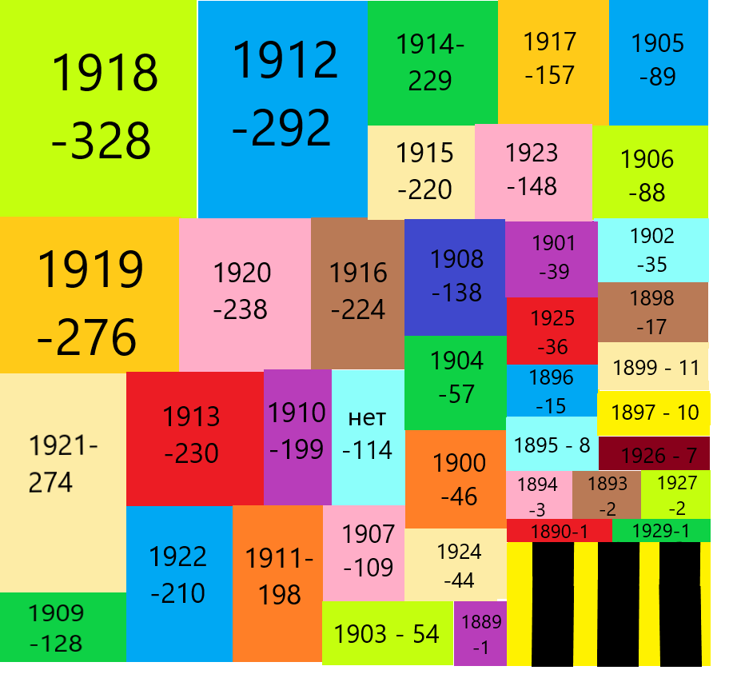

Приложение № 3. Распределение легионеров по месту рождения
Фото № 1
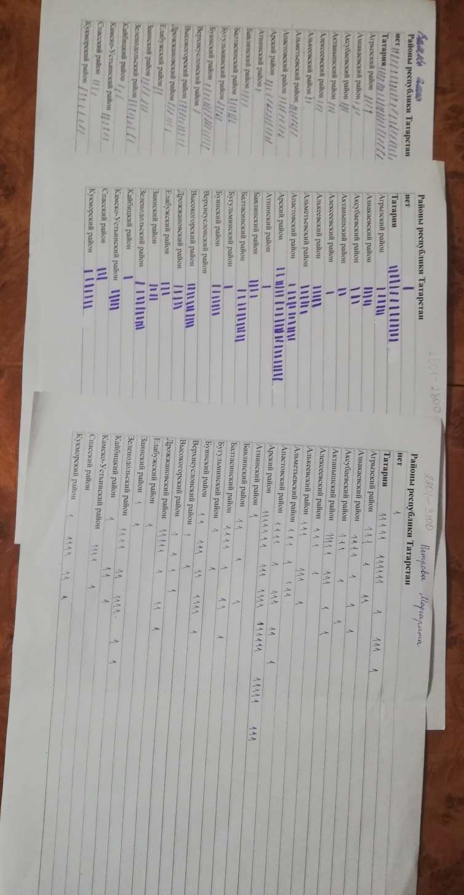

Таблица № 6

№ | район | Кол-во | № | район | Кол-во |  | район | Кол-во
1 | Татария | 325 | 16 | Буинский | 101 | 31 | Камско-Устьинский | 51
2 | Арский | 295 | 17 | Агрызский | 99 | 32 | Алькеевский | 48
3 | Сабинский | 208 | 18 | Сармановский | 98 | 33 | Алексеевский | 48
4 | Казань | 185 | 19 | Лениногорский | 97 | 34 | Рыбно-Слободский | 47
5 | Кукморский | 164 | 20 | Азнакаевский | 88 | 35 | Бугульминский | 39
6 | нет | 132 | 21 | Зеленодольский | 83 | 36 | Кайбицкий | 38
7 | Апастовский | 128 | 22 | Чистопольский | 83 | 37 | Лаишевский | 37
8 | Дрожжановский | 127 | 23 | Муслюмовский | 79 | 38 | Спасский район | 37
9 | Мамадышский | 124 | 24 | Мензелинский | 72 | 39 | Пестречинский | 36
10 | Актанышский | 120 | 25 | Нурлатский | 72 | 40 | Новошешминский | 29
11 | Тукаевский | 119 | 26 | Тетюшский | 66 | 41 | Елабужский | 26
12 | другое | 112 | 27 | Заинский | 64 | 42 | Атнинский | 21
13 | Балтасинский | 109 | 28 | Бавлинский | 61 | 43 | Верхнеуслонский | 17
14 | Высокогорский | 106 | 29 | Менделеевский | 56 | 44 | Нижнекамский | 14
15 | Альметьевский | 103 | 30 | Аксубаевский | 51 | 45 | Тюлячинский | 8
 |  |  |  |  |  | 46 | Ютазинский | 7

Диаграмма №2

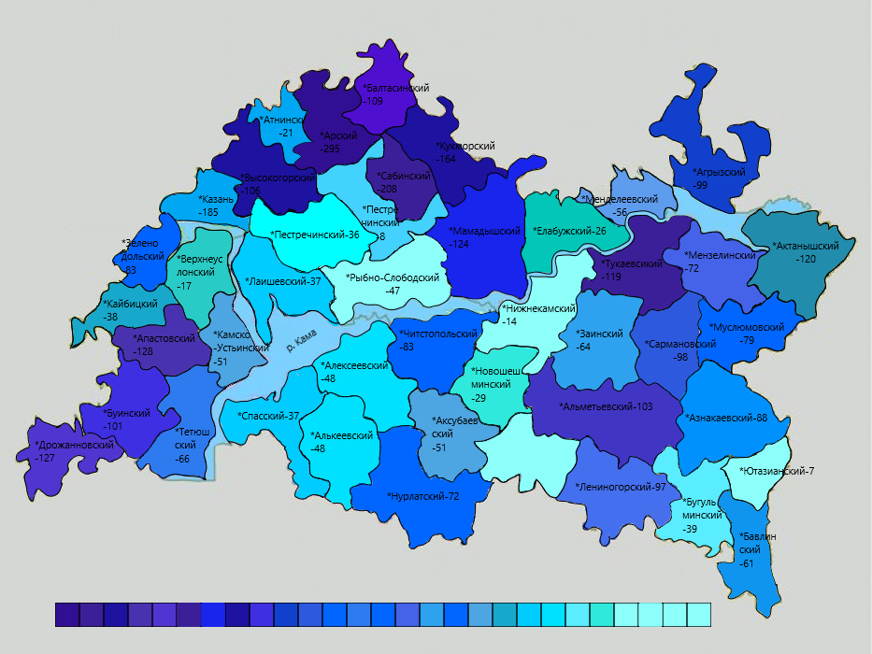

Приложение № 4. История поиска газеты «Идель Урал»

Татарская периодическая печать: Научно-энциклопедическое издание / Сост. и науч. ред. Р. А. Айнутдинов, З. З. Гилазев. с.14

Ахтамзян А. «Муса Джалиль и его соратники в Сопротивлении фашизму». Казань, 2006, с.108-109

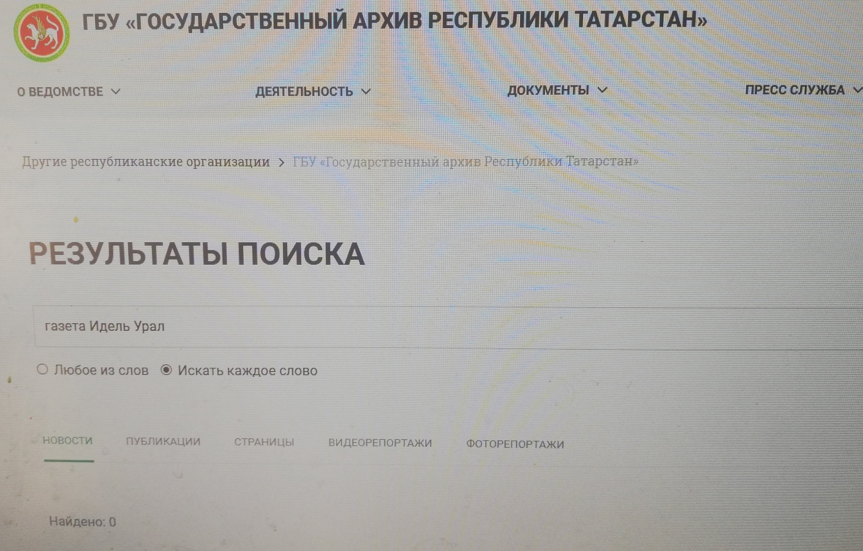

https://ga.tatarstan.ru
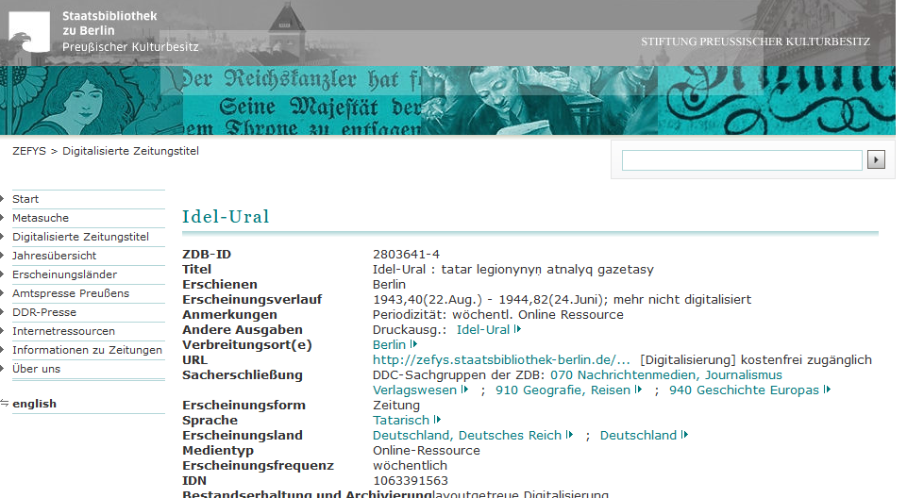
http://zefys.staatsbibliothek-berlin.de/list/title/zdb/28036414/-/1943

Приложение № 5.
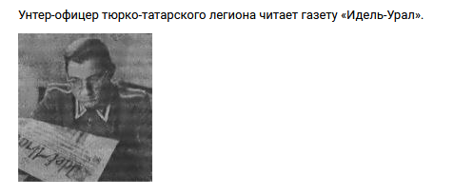
ЛитМир - Электронная Библиотека. Гилязов Искандер Аязович. «Легион «Идель-Урал». Стр.51

